武汉东西湖区首例！不动产登记+供水过户（变更）一体化联办
7月28日，在武汉市东西湖区，市民田女士在武汉市东西湖自来水公司（以下简称东西湖自来水公司）拿着刚刚办好的证件赞叹道：“不动产登记与水表过户‘一事联办’举措真的很好，不仅简捷、方便，还不用多跑路。”这是不动产登记与水表过户“一事联办”正式推出后，东西湖区市民首次前来办理相关手续。
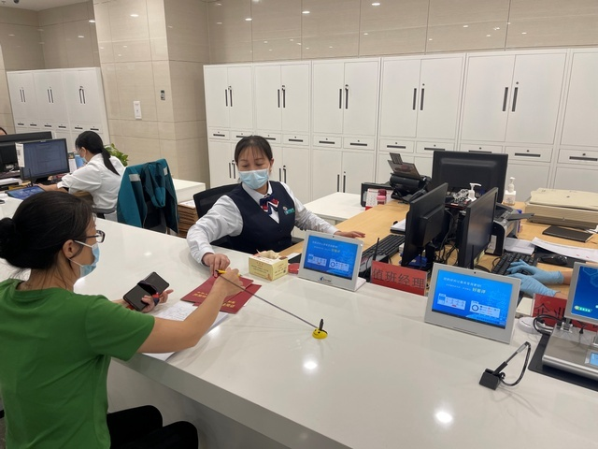
东西湖区政务中心“一事联办”窗口
据了解，“一事联办”上线后，市民办理水表过户不用东奔西跑，只需一次即可完成所有过户手续，田女士便是“一事联办”的见证者与获益者。田女士介绍，东西湖没有上线不动产登记与水表过户“一事联办”之前，水表过户需单独办理，过户人不仅先要拿着新办的产权证、身份证到辖区营业所柜台申请，还要等后台人员审核通过后才能水表过户。如今，则只需要在办理不动产权过户时，提供东西湖自来水公司8位用户编号，勾选水表过户项当场即可直接办理。
据悉，为贯彻落实武汉市“高效办成一件事”工作推进会精神，按照武汉市领导在市作风巡查第五组《企业不动产首次登记何时能少跑路》专报上的批示要求，东西湖区以湖北省政务服务网、“鄂汇办APP”、武汉市不动产登记管理信息平台、企业微信公众号等平台为载体，特打造了不动产登记与水表过户“一事联办”套餐式便民服务，切实解决市民不动产登记与水表过户存在的“进多扇门、找多个窗、跑多次路、上多个网、填多次表”等问题，真正实现为市民“高效办成一件事”的初心。
东西湖自来水公司相关负责人表示，下一步，东西湖自来水公司将坚持优化营商环境为宗旨，围绕企业、市民急需盼的“一件事”，通过优化网上流程、深化数据共享、增强部门协作、设置综合窗口等方式，进一步扩大便民利企范围，大力推广“一事联办”“一网通办”“一窗受理”等套餐式便民服务，真正实现办事企业、市民不出门就能办理自己想办的事项，以增强办事企业、群众的幸福感。（来源：人民日报 通讯员何勤勤、郭锐）

